In the community：地域で、豊かに働き、暮らすために
○2022年9月に続き株式会社朱常分店（しゅうつねぶんてん、京都市下京区）より今年２度目のバナナが届きました。株式会社朱常分店は、1959年より毎年2回、「栄養価の高いバナナを気軽に食べてもらいたい」との温かい思いで、京都市にバナナの寄付を続けてこられました。9月（126回目）は214施設に、12月（127回目）は215施設に、各回約3トンの美味しいバナナ（今年はいずれもインドネシア産）を、児童、高齢者、障害のある市民に届けて下さいました。変わらぬご厚情に心より御礼申し上げます。(12.8)
○年末恒例の冬のボーナスキャンペーンに関係機関の皆様からたくさんのご注文を賜り、無事お手元に届けることができました。とくに、干支の「なかよしうさぎ」には多数のご注文を頂き、メンバーとともに日々製作に励みました。変わらぬ温かいご支援に御礼申し上げます。
〇感染症予防に十分配慮したうえで、少人数でクリスマスレクレーションを実施致しました。今回は、私たちも参加した京都府障害者スポーツレクリエーションオンラインパラスポーツ大会の１０競技の中からストラックアウトビンゴを選んで、短時間ですが楽しい時間を過ごしました。(12.23)
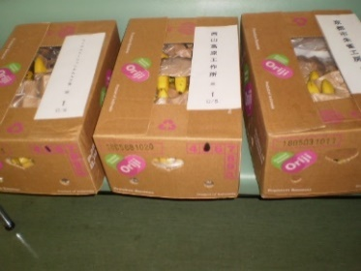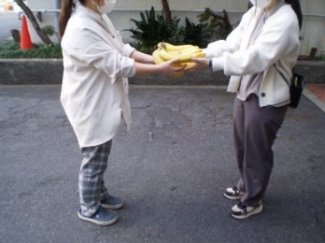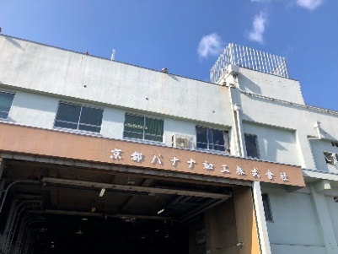
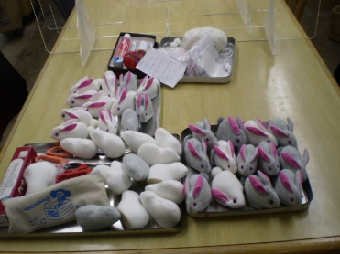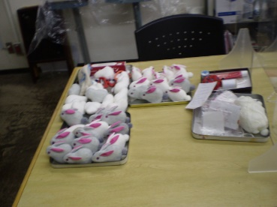
Health：こころとからだの健康のために
○今月も、看護師の方が訪問してくださり、メンバーと個別面談して下さいました。新型コロナウィルス感染症が広がるなか、丁寧に対応頂き感謝しております。(12.9,12.26)
○今月も、SFAを実施し、少人数に別れて、金銭管理について学び合いました。（on Wednesdays,Thursdays）
○今月も少人数でやさしいヨガに取り組みました。(12.20)
Basic Business Manner：安定して働くために
○男性メンバーが先月、先々月に引き続き、伏見区の物流会社で実習しました。 (12.1~12.27)
○今月のビジネスマナー基礎講座では、メンバーのリクエストに応える形で、待遇表現、とくに敬語について、
映像やワークシートを活用しながら学びました。(12.6)
〇今月の就労支援プログラムでは、「心身に辛さを抱えながら私らしく生きるということ－①」をテーマに、
「吃音とともに生きる」人々の姿を参考にして頂きながら、地域で豊かに生きるうえで大切なことを学ぶ3回シリーズの第１回で、十代の方と当事者として日本で唯一の吃音外来を担う医師を紹介する映像を見ていただきながら学び合いました。(12.13)
Monthly Suzaku December 2022 No.46

